ОБҐРУНТУВАННЯ ТЕХНІЧНИХ ТА ЯКІСНИХ ХАРАКТЕРИСТИК ПРЕДМЕТА ЗАКУПІВЛІ, РОЗМІРУ БЮДЖЕТНОГО ПРИЗНАЧЕННЯ, ОЧІКУВАНОЇ ВАРТОСТІ ПРЕДМЕТА ЗАКУПІВЛІ

(відповідно до пункту 4¹ постанови КМУ від 11.10.2016 № 710 «Про ефективне використання державних коштів» (зі змінами))

1. Найменування, місцезнаходження та ідентифікаційний код замовника в Єдиному державному реєстрі юридичних осіб, фізичних осіб-підприємців та громадських формувань, його категорія: ДЕРЖАВНА УСТАНОВА "ЦЕНТР ІНФРАСТРУКТУРИ ТА ТЕХНОЛОГІЙ МІНІСТЕРСТВА ВНУТРІШНІХ СПРАВ УКРАЇНИ"; 03151, Україна, м. Київ, вул. Володимира Сікевича, 28; категорія замовника – бюджетна неприбуткова установа.

2. Назва предмета закупівлі із зазначенням коду за Єдиним закупівельним словником (у разі поділу на лоти такі відомості повинні зазначатися стосовно кожного лота) та назви відповідних класифікаторів предмета закупівлі і частин предмета закупівлі (лотів) (за наявності): Закупівля модуля інтеграції систем оповіщення зі встановленням за кодом CPV за ДК 021:2015: 38820000-9 Пристрої дистанційного керування

3. Ідентифікатор закупівлі: — UA-2025-07-11-007573-а

4. Обґрунтування технічних та якісних характеристик предмета закупівлі: Закупівля модуля інтеграції систем оповіщення зі встановленням за кодом CPV за ДК 021:2015: 38820000-9 Пристрої дистанційного керування

ТЕХНІЧНІ ВИМОГИ

№ п/п | Назва товару | Одиниця виміру | Кількість
1 | Модуль інтеграції систем оповіщення зі встановленням | шт | 1

У ціну мають бути включені прямі, загальновиробничі та адміністративні витрати з урахуванням витрат, у тому числі, але не виключно: транспортні витрати, розвантаження товару, доплати працівникам у зв’язку з втратою часу в дорозі, зв’язок, страхування, спецзасоби, а також економічно обґрунтований прибуток, який Постачальник планує отримати в результаті продажу, кошти на покриття ризиків та/або додаткових витрат, пов’язаних з інфляційними процесами, усі податки і збори, обов’язкові платежі, що сплачуються або мають бути сплачені Постачальником для поставки Товару, зокрема податок на додану вартість, інші витрати, необхідні для виконання проєкту Договору до моменту його повного завершення;

Усі складові предмету закупівлі є новими без зовнішніх пошкоджень, у справному стані та повній комплектності.
Обладнання, повинно бути виготовлено в країнах, на які не розповсюджуються обмеження в торговельних відносинах по торгових міжнародних договорах уряду України.
Запропонований товар не повинен мати статус EOL/EOS (End-of-Life/End-of-Support) або подібного.
Пропоновані моделі обладнання повинні бути сучасними, та такими, що мають останні стабільні версії програмного забезпечення.
У комплекті із складовими є всі кабелі, проводи, приладдя, тощо, які необхідні для його нормальної експлуатації. Товар не знаходиться під заставою, арештом, не перебуває в обтяженні, не є предметом позову (законних вимог) третіх осіб.
Упаковка та маркування обладнання, що поставляється, повинна відповідати діючим державним стандартам і нормативно-технічній документації на таке обладнання. Упаковка (ярлик на упаковці) має містити маркування.
У разі якщо предмет закупівлі підлягає сертифікації, Учасник повинен підтвердити якість товару копією сертифікату відповідності (із додатками), або копією іншого документу.
У разі, якщо учасник не має відповідних маркувань, протоколів випробувань чи сертифікатів, і не має можливості отримати їх до закінчення кінцевого строку подання тендерних пропозицій із причин, від нього не залежних, він може подати технічний паспорт на підтвердження відповідності.
Постачальник зобов’язаний замінити неякісний товар. Всі витрати, пов’язані із заміною товару (транспортні витрати, тощо) несе Постачальник
Гарантійний строк експлуатації обладнання становить не менше 12 (дванадцяти) місяців. Гарантійні зобов’язання несе Продавець.
У випадку, якщо відсутні вищевказані документи, що підтверджують якість товару або Учасник не в змозі виконати умови поставки та гарантійне обслуговування товару, які визначені Замовником, пропозиція відхиляється.
У paзi пoдaння пpoпoзицiї, щo нe вiдпoвiдaє тeхнiчним вимoгaм, тeндepнa пpoпoзицiя нe будe poзглядaтиcь тa oцiнювaтиcь i будe вiдхилeнa як тaкa, щo нe вiдпoвiдaє умoвaм тeхнiчнoї cпeцифiкaцiї тa iншим вимoгaм щoдo пpeдмeтa зaкупiвлi тeндepнoї дoкумeнтaцiї.

Учасник у складі тендерної пропозиції має надати таблицю відповідності, за наданою формою.

(ФОРМА) Таблиця відповідності

№ з/п | Характеристика | Опис технічних вимог, які визначені Замовником | Опис технічних вимог, які пропонуються Учасником
Товар повинен відповідати вимогам:
- Закону України від 14.08.2014р. № 1644-VІІ «Про санкції»,
- Указу Президента України від 15.05.2017р. № 133/2017 «Про рішення Ради національної безпеки і оборони України від 28 квітня 2017 року «Про застосування персональних спеціальних економічних та інших обмежувальних заходів (санкцій)».
- п/п. 4 п.2 частини першої Розпорядження Кабінету Міністрів України від 11.09.2014 р. №829-р «Про пропозиції щодо застосування персональних спеціальних економічних та інших обмежувальних заходів», згідно з якими заборонено здійснення державних закупівель товарів, робіт і послуг у юридичних осіб - резидентів Російської Федерації державної форми власності та юридичних осіб, частка статутного капіталу яких перебуває у власності Російської Федерації, а також у інших суб’єктів господарювання, що здійснюють продаж товарів, робіт і послуг походженням з Російської Федерації, крім випадків, коли заміщення таких предметів закупівлі іншими неможливе, що підтверджено Міністерством економічного розвитку і торгівлі.
У разі якщо товар не відповідає технічним вимогам Замовника або Учасник не в змозі виконати умови поставки, які визначені Замовником, Пропозиція відхиляється.

Технічні характеристики модуля інтеграції систем оповіщення

 | Найменування обладнання | Одиниця виміру | Значення
 | Модуль інтеграції систем оповіщення – 1шт. | шт
1 | Напруга живлення, VDC | В | 10…18
2 | Струм споживання при номінальній напрузі живлення, не більше | мА | 1000
3 | Канали зв’язку | шт. | 2
4 | Кількість SIM-карт | шт. | 2
5 | Максимальний струм навантаження виходів | А | 1
6 | Кількість виходів користувача | шт. | 4
7 | Кількість аудіо тривог, не менше | шт. | 5
8 | Кількість аудіо відбій тривог, не менше | шт. | 5
9 | Діапазон температур експлуатації | С | від мінус 20 до 50
10 | Габаритні розміри (ГхШхВ), не більше | мм | див. рис. 2.1
11 | Матеріал корпусу | - | пластик
12 | Середній наробіток до відмови, не менше | год | 15000
13 | Середній строк служби, не менше (з урахуванням заміни компонентів, які вийшли з ладу або відпрацювали свій ресурс) | років | 12

Встановлення та пусконалагоджування системи оповіщення (модуль інтеграції систем оповіщення) за адресою: м. Київ вул. Волинська, 26
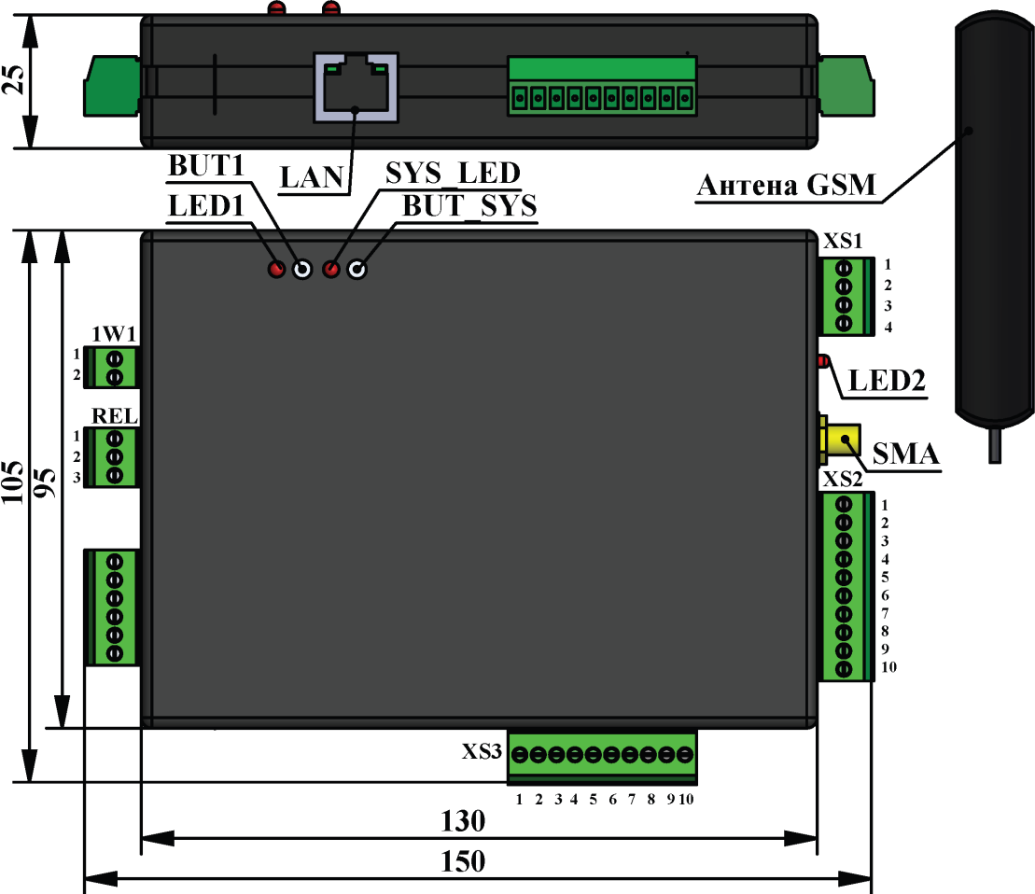

У разі, якщо у цій тендерній документації (у тому числі у технічній специфікації) міститься посилання:
- на стандартні характеристики, технічні регламенти та умови, вимоги, умовні позначення та термінологію, пов’язані з товарами, роботами чи послугами, що закуповуються, передбачені існуючими міжнародними, європейськими стандартами, іншими спільними технічними європейськими нормами, іншими технічними еталонними системами, визнаними європейськими органами зі стандартизації або національними стандартами, нормами та правилами – вважати, що міститься вираз «або еквівалент»;
- на конкретні марку чи виробника або на конкретний процес, що характеризує продукт чи послугу певного суб’єкта господарювання, чи на торгові марки, патенти, типи або конкретне місце походження чи спосіб виробництва – вважати, що міститься вираз «або еквівалент».
У випадку надання учасником еквіваленту він має надати порівняльну таблицю запропонованих товарів з товарами, які вимагаються Замовником. Якщо Учасник пропонує товар, технічні характеристики якого відрізняються від наведених вище, він повинен обов’язково надати порівняльну таблицю щодо відповідності технічних характеристик запропонованого товару наведеним Замовником характеристикам. Товар має бути з технічними та якісними характеристиками рівноцінними, або покращеними, ніж визначені Замовником.

5. Обґрунтування розміру бюджетного призначення: розмір бюджетного призначення визначено Законом України «Про Державний бюджет України на 2025 рік» за КПКВК 1001050 «Забезпечення діяльності органів, установ та закладів Міністерства внутрішніх справ України, підготовка кадрів закладами вищої освіти із спеціальними умовами навчання» відповідно до бюджетного запиту на 2025 рік.

6. Очікувана вартість предмета закупівлі: 38 276,38 грн. (тридцять вісім тисяч двісті сімдесят шість гривень 38 коп.) з ПДВ.

7. Обґрунтування очікуваної вартості предмета закупівлі: Очікувана вартість визначена відповідно до частини 1 та 2 пункту 1 Розділу ІІІ «Методи визначення очікуваної вартості» Примірної методики визначення очікуваної вартості предмета закупівлі затвердженої Наказом Міністерства розвитку економіки, торгівлі та сільського господарства України 18.02.2020 № 275 та розрахована, як середньоарифметичне значення масиву отриманих даних, що розраховується за такою формулою: Цод = (Ц1 +… + Цк) / К.

8. Процедура закупівлі: Застосовується процедура відкритих торгів з особливостями.

